Nr. 57 - shkurt, 2026
E-Buletini Mujor në Fushën Antikorrupsion
Roli i Koordinatorit Kombëtar Kundër Korrupsionit
Ministri i Shtetit për Administratën Publike dhe Antikorrupsionin, në rolin e Koordinatorit Kombëtar Kundër Korrupsionit bashkërendon punën për hartimin e politikave dhe përgatitjen e akteve ligjore dhe nënligjore për parandalimin dhe luftën kundër korrupsionit.
Koordinatori Kombëtar Kundër Korrupsionit është përgjegjës për kryerjen e verifikimit (hetimit administrativ) të denoncimeve/ankesave për praktika abuzive, korruptive apo arbitrare për zbatimin e ligjshmërisë, si dhe identifikimin e punonjësve të institucioneve, pjesë e Rrjetit të Koordinatorëve Antikorrupsion, të cilët, me veprime apo mosveprime, kanë kryer shkelje të akteve ligjore/nënligjore në fuqi, si dhe njëkohësisht zhvillimi i projekteve dhe i programeve në fushën kundër korrupsionit, planifikimi, koordinimi e përcaktimi i instrumenteve të domosdoshme për implementimin e politikave të fushës kundër korrupsionit.
Buletini elektronik është një mjet i gjerë komunikimi që synon të informojë nëpërmjet pasqyrimit të një përmbledhjeje të aktiviteteve kryesore të zhvilluara nga Ministri i Shtetit për Administratën Publike dhe Antikorrupsionin dhe Drejtoria e Përgjithshme e Antikorrupsionit në fushën antikorrupsion, mbi baza mujore.
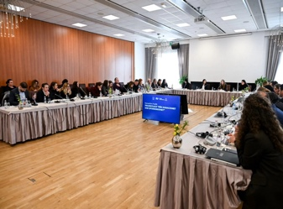
Aktivitetet përgjatë muajit shkurt, 2026
Projektligji “Për Donacionet dhe Sponsorizimet” drejt miratimit në Këshillin e Ministrave
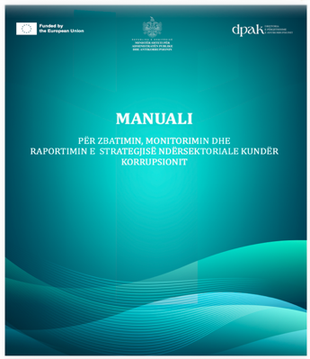
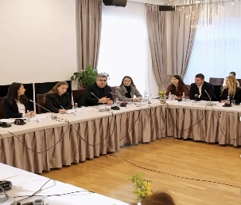
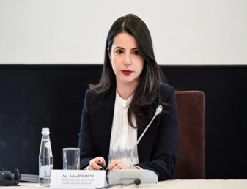
16.02.2026: Ministri i Shtetit për Administratën Publike dhe Antikorrupsionin, Adea Pirdeni dhe Ministri i Turizmit, Kulturës dhe Sportit, Blendi Gonxhja, zhvilluan tryezën e konsultimit publik për projektligjin “Për Donacionet dhe Sponsorizimet”, duke përmbyllur fazën e konsultimit të kësaj nisme të re ligjore. Projektligji vjen si një nismë e përbashkët e dy ministrave, duke adresuar nga njëra anë dimensionin e integritetit dhe parandalimit të korrupsionit në administratën publike, dhe nga ana tjetër krijimin e një kuadri të qartë për mbështetjen dhe promovimin e aktiviteteve me interes publik në fushat e sportit, kulturës dhe zhvillimit shoqëror, por edhe sektorë të tjerë si shërbimi social, kujdesi social, arsimi, trashëgimia, mjedisi, të drejtat e njeriut. Tryeza mblodhi përfaqësues të institucioneve publike, organizatave të shoqërisë civile, komunitetit të biznesit dhe aktorë të tjerë të interesuar, duke dëshmuar interes të shtuar për këtë nismë ligjore. Diskutimi u zhvillua në një frymë bashkëpunimi dhe transparence, ndërsa përfaqësuesit e organizatave të shoqërisë civile vlerësuan rëndësinë e krijimit të një kuadri të qartë ligjor që mundëson mbështetjen dhe jetëzimin e projekteve me interes publik. Projektligji përbën ligjin e parë kuadër në këtë fushë dhe synon të përcaktojë rregulla të qarta për pranimin, administrimin dhe raportimin e donacioneve në sektorin publik, si dhe për sponsorizimet në fushat e sportit, kulturës dhe artit. Nëpërmjet këtij kuadri synohet rritja e transparencës, gjurmueshmërisë dhe llogaridhënies në çdo fazë të procesit, duke minimizuar risqet e konfliktit të interesit dhe duke krijuar një mjedis më të sigurt për bashkëpunimin ndërmjet sektorit publik dhe atij privat. Projektligji “Për Donacionet dhe Sponsorizimet” pritet të përcillet së shpejti për miratim në Këshillin e Ministrave.
Miratohet Manuali për Zbatimin, Monitorimin dhe Raportimin e Strategjisë Ndërsektoriale Kundër Korrupsionit
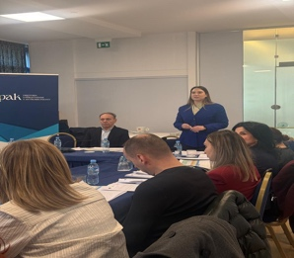
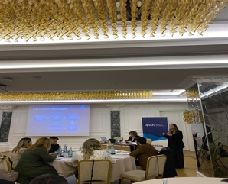
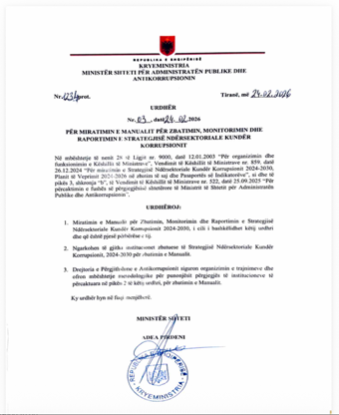
24.02.2026: Ministri i Shtetit për Administratën Publike dhe Antikorrupsionin, Adea Pirdeni, miratoi Manualin për Zbatimin, Monitorimin dhe Raportimin e Strategjisë Ndërsektoriale Kundër Korrupsionit, dokumenti i parë i këtij lloji në vend (urdhër nr.3, datë 24.2.2026). Manuali krijon një kuadër të unifikuar pune për të gjitha institucionet zbatuese të Strategjisë Ndërsektoriale Kundër Korrupsionit, duke standardizuar proceset e planifikimit, monitorimit dhe raportimit të angazhimeve antikorrupsion. Miratimi i tij shënon një hap të rëndësishëm në forcimin e mekanizmave institucionalë të koordinimit dhe llogaridhënies, si dhe në garantimin e zbatimit të qëndrueshëm dhe të matshëm të strategjisë. Përmes këtij instrumenti, në cilësinë e Koordinatorit Kombëtar Kundër Korrupsionit, Ministrja Pirdeni konsolidon një mekanizëm që pritet të rrisë angazhimin e institucioneve dhe të shërbejë si garanci për realizimin efektiv të objektivave strategjikë, në përputhje me standardet evropiane të integritetit dhe transparencës. Në vijim të miratimit të Manualit, përgjatë datave 24 & 26.02.2026, Drejtoria e Përgjithshme e Antikorrupsionit zhvilloi sesione trajnimi të dedikuara për anëtarët e Rrjetit të Pikave të Kontaktit Antikorrupsion nga institucionet zbatuese të strategjisë. Trajnimi u fokusua në prezantimin e kuadrit strategjik antikorrupsion, rolet dhe përgjegjësitë institucionale në zbatimin e strategjisë, fazat e planifikimit dhe monitorimit të masave, si dhe standardet e raportimit të bazuar në evidenca, duke përfshirë edhe ushtrime praktike mbi zbatimin e Planit të Veprimit dhe përmirësimin e cilësisë së raportimit institucional. Sesionet synuan gjithashtu forcimin e koordinimit ndërinstitucional dhe rritjen e kapaciteteve praktike të strukturave përgjegjëse për ndjekjen e masave të strategjisë. Garantimi i një zbatimi më të qëndrueshëm, të matshëm dhe të bazuar në evidenca të politikave antikorrupsion në institucionet publike përbën çelësin e suksesit të zbatimit të strategjisë antikorrupsion.
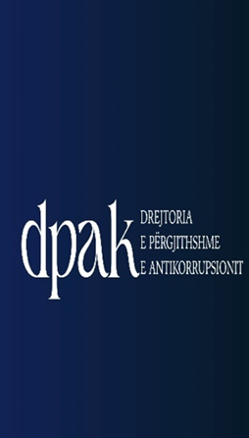
Shkurt 2026; Drejtoria e Përgjithshme e Antikorrupsionit vijon hetimin administrativ dhe monitorimin e masave antikorrupsion
1-28.02.2026: Aktiviteti i Drejtorisë së Përgjithshme të Antikorrupsionit në fushën e hetimit dhe verifikimit administrativ vijon me verifikimin e rasteve (ankesa/denoncime) të përcjella nga qytetarët. Gjatë muajit shkurt Drejtoria e Përgjithshme të Antikorrupsionit ka konkluduar me 6 raporte përfundimtare për Drejtoritë Vendore të kadastrës mbi bazën e analizës së plotë të fakteve dhe dokumentacionit të administruar gjatë procesit të hetimit administrativ. Marrë në konsideratë natyrën e shkeljes së konstatuar, ndikimin që ajo ka sjellë në mirëfunksionimin e institucionit përkatës, si dhe shkallën e përgjegjësisë individuale të punonjësve, janë propozuar 11 masa disiplinore. Gjithashtu, nisur nga roli i rëndësishëm i Drejtorisë së Përgjithshme të Antikorrupsionit për sa i përket parandalimit të korrupsionit propozohen rekomandime, të cilat bazohen në parimet e përmirësimit të qëndrueshëm të institucionit, kapaciteteve menaxhuese, ligjore, dhe teknike në përputhje të plotë me ligjet dhe aktet nënligjore në fuqi. Nëpërmjet rekomandimeve synohet ndikimi konkret në përmirësimin e problematikave sistemike, të cilat lidhen me qartësimin e praktikave të brendshme, standardizimit të procedurave në lidhje me aspektet administrative dhe organizative, forcimit të bashkëpunimit ndërinstitucional, si dhe rritjes së llogaridhënies. Në këtë muaj janë propozuar 21 rekomandime të cilat në 13 raste adresojnë çështje të natyrës administrative dhe lidhen me procedura konkrete, dhe në 8 raste adresojnë çështje me natyrë organizative si në lidhje me menaxhimin e përditshëm dhe procedurat e brendshme të institucionit.
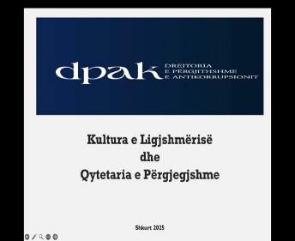
“Edukimi Kundër Korrupsionit” në shkollën “Naim Frashëri” në Durrës
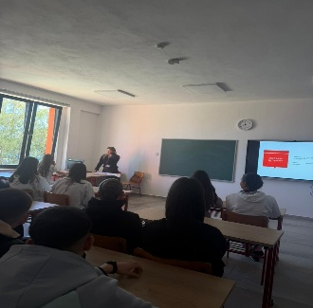
25.02.2026: Në kuadër të projektit “Edukimi kundër korrupsionit”, u zhvillua në shkollën e mesme “Naim Frashëri” në Durrës një orë e hapur mësimore me nxënësit e klasave të 10-ta, me temën “Kultura e Ligjshmërisë dhe Qytetaria e Përgjegjshme”. Stafi i komunikimit dhe vizibilitetit pranë Drejtorisë së Përgjithshme të Antikorrupsionit promovoi rritjen e ndërgjegjësimit të të rinjve mbi rëndësinë e integritetit personal dhe shoqëror, si dhe rolin që secili individ luan në ndërtimin e një shoqërie të drejtë dhe transparente. Drejtoria e Përgjithshme e Antikorrupsionit bashkëbisedoi me nxënësit mbi rëndësinë e respektimit të rregullave, etikës dhe përgjegjësisë qytetare në jetën e përditshme, duke theksuar se edukimi dhe ndërgjegjësimi që në moshë të hershme janë elementë thelbësorë në parandalimin e korrupsionit. Gjatë diskutimit u trajtuan raste praktike dhe situata konkrete, të cilat nxitën pjesëmarrjen aktive të nxënësve dhe reflektimin mbi zgjedhjet e duhura morale dhe qytetare. Përmes një komunikimi të hapur dhe interaktiv, nxënësit u inkurajuan të shprehin mendimet e tyre, të diskutojnë sfidat që hasin në përditshmëri dhe të forcojnë rolin e tyre si qytetarë aktivë dhe të përgjegjshëm në komunitet. Ora e hapur mësimore kontribuon në forcimin e kulturës së ligjshmërisë dhe në promovimin e parimeve të shtetit të së drejtës tek brezi i ri.

Bashkë-krijimi i Planit të ri Kombëtar të Veprimit për Partneritetin për Qeverisje të Hapur (OGP) 2026-2030
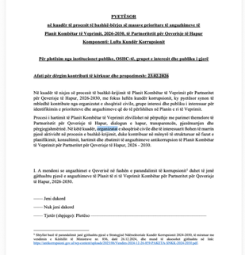
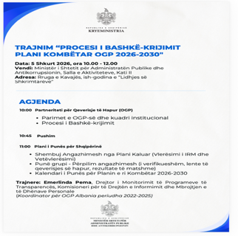
5.02.2026: Ministri i Shtetit për Administratën Publike dhe Antikorrupsionin ka nisur procesin e bashkë-krijimit të Planit të ri Kombëtar të Veprimit për Partneritetin për Qeverisje të Hapur (OGP) për periudhën 2026-2030. Angazhimi “Lufta kundër korrupsionit” do të jetë pjesë e këtij plani për të katërtën herë radhazi, duke reflektuar prioritetin e vazhdueshëm për forcimin e transparencës, integritetit dhe llogaridhënies në administratën publike. Në këtë kuadër, më 5 shkurt 2026 u zhvillua një takim informues dhe trajnues me përfaqësues të institucioneve dhe organizatave të shoqërisë civile mbi procesin e bashkë-krijimit të planit të ri kombëtar. Gjatë aktivitetit u prezantuan parimet e Partneritetit për Qeverisje të Hapur, procesi i bashkë-krijimit të angazhimeve, si dhe kalendari i punës për hartimin e Planit Kombëtar të Veprimit 2026-2030. Ndërkohë, gjatë periudhës 16-23 shkurt 2026 u zhvillua faza e parë e konsultimit publik për komponentin “Lufta kundër korrupsionit”, përmes shpërndarjes së një pyetësori të hapur për organizatat e shoqërisë civile, institucionet publike, grupet e interesit dhe publikun e gjerë. Ky instrument synon të mbledhë kontribute dhe propozime për identifikimin e prioriteteve dhe masave që do të përfshihen në angazhimin antikorrupsion të planit të ri të veprimit. Procesi i bashkë-krijimit zhvillohet në përputhje me parimet e dialogut të hapur, transparencës dhe pjesëmarrjes, duke synuar që angazhimet e reja të reflektojnë nevojat reale të shoqërisë dhe të kontribuojnë në forcimin e politikave parandaluese kundër korrupsionit në administratën publike.

